浙江工业大学2020/2021学年第一学期
《有机化学BI》测试试卷
姓名： 学号： 班级： 授课教师：
题号 | 一 | 二 | 三 | 四 | 五 | 六 | 七 | 总分
得分

- 命名或写出结构简式（10分，有构型时须注明）
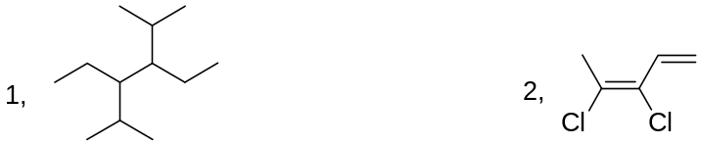

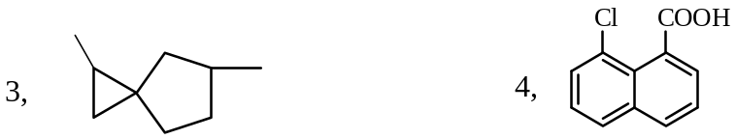

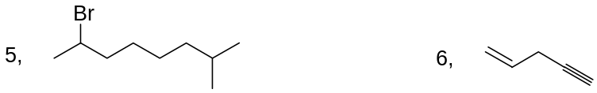

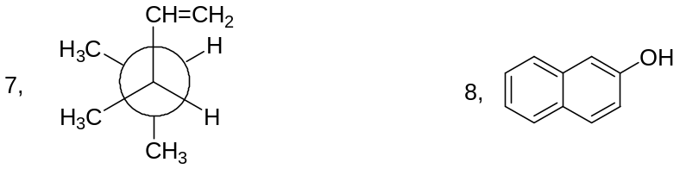

9, (R)-2-溴丁烷（写出Fischer投影式） 10, NBS

二、完成下列各反应式（20分）

2、
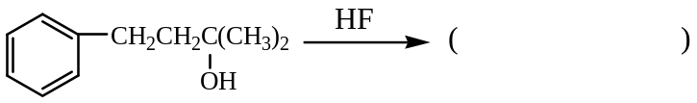

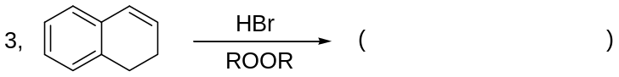

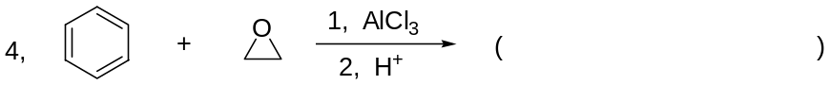

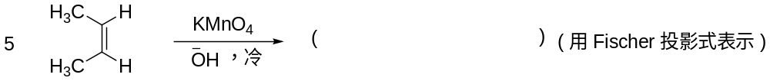

7、

8、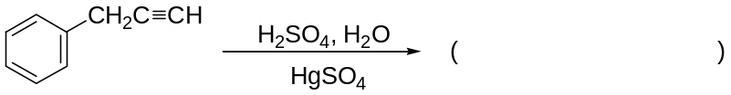

9、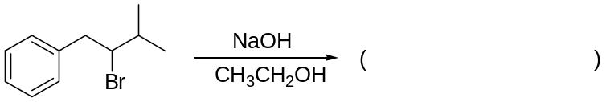

10、

11、

12、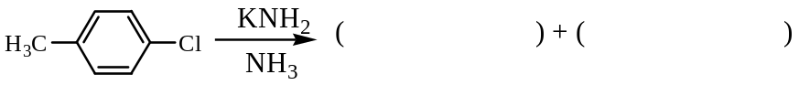
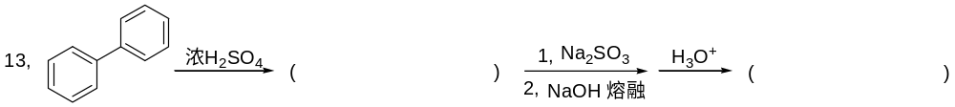

三、单项选择题：（16分）
1、下列化合物与氢气反应氢化热最小的是…………………………… （ ）
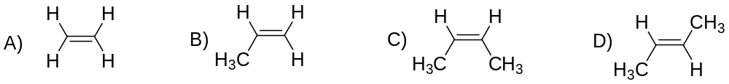
2、下列自由基中最稳定的是…………………………………………….…（ ）
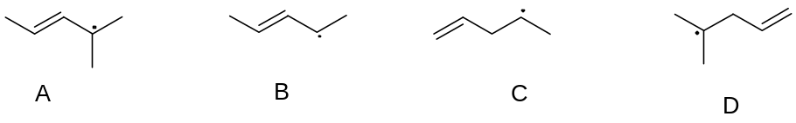
3、下列化合物在NaI丙酮溶液中反应，其中反应速率最大的是…………（ ）
（A）叔丁基溴 （B）溴乙烯 （C）1-溴丁烷 （D）2-溴丁烷
4、下列化合物中PKa最大的是………………………………………………（ ）
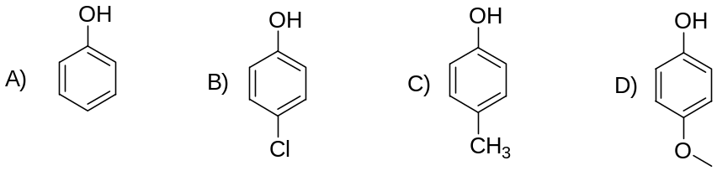
5、卤代烷与NaOH水溶液反应，哪个过程是按S_{N}2机理进行的……………( )
(A) 有重排反应 (B) 产物发生Walden转化
(C) 产物外消旋化 (D) 叔卤烷速度大于仲卤烷
6、下列化合物哪个能作为双烯体进行双烯合成反应………………………( )
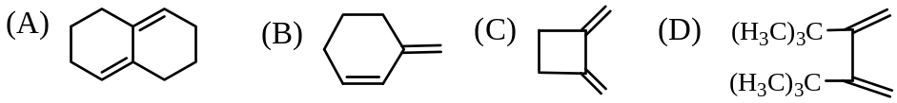
7、下列化合物中没有芳香性的是……………………………………………( )
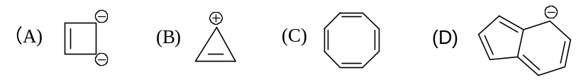
8、化合物B, C, D中与（A）成对映体的是…………………………………（ ）
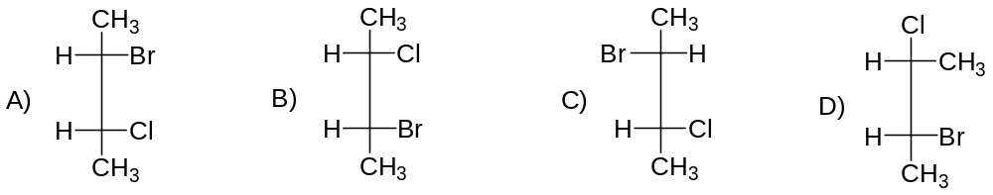
四、基本概念题。（10分）
1、写出下列化合物的最稳定构象：(3分)
（1）异丙基环己烷 （2）反式-1-叔丁基-4-甲基环己烷

2、用简便的化学方法鉴别以下化合物（3分）：
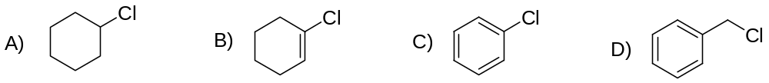

3、用箭头表示下列化合物发生亲电取代时亲电试剂引入的位置。（6分，每题只用一个箭头）
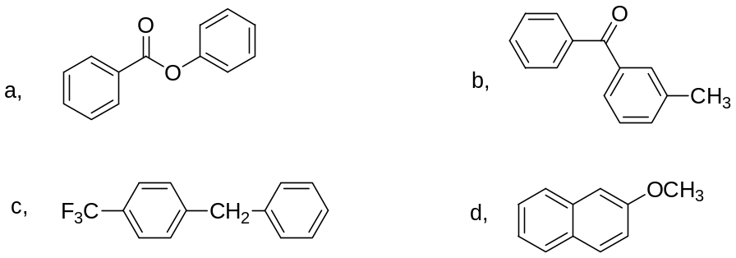

五、反应机理题（10分）
1、试写出下列反应的可能机理。
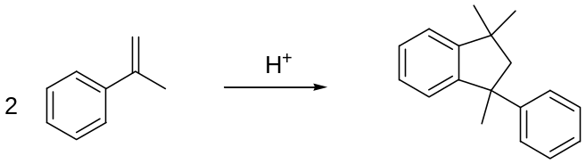

2、试写出下列反应的可能机理。
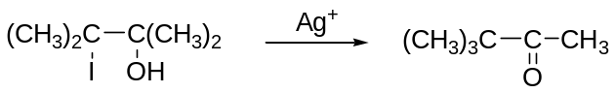

六、有机合成题（20分）
1、由乙炔为原料合成（无机试剂任用）：
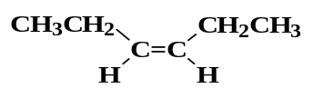

2、完成转化：（其他有机物和无机试剂任用）
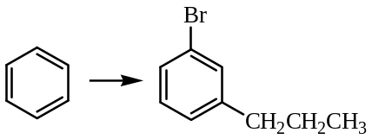

3、少于等于四个碳的有机物为原料（无机试剂任用）合成：
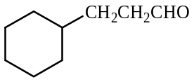

4、完成下列转化：（其他有机物和无机试剂任用）
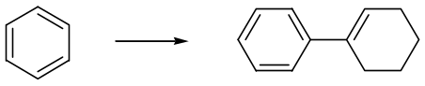

- 推结构题（14分）
1、卤代烃C₅H₁₁Br(A) 与氢氧化钠的乙醇溶液作用，主要生成分子式为C₅H₁₀的化合物(B)。 (B)用高锰酸钾的酸性水溶液氧化可得到一个酮(C)和一个羧酸(D)。而(B)与溴化氢作用主要得到产物是(A)的异构体(E)。试写出(A)~ (E)的结构式。（5分）

2、某芳香族化合物A分子式为C₈H₁₀，在光照下与氯气作用生成B（C₈H₉Cl），B在碱作用下水解生成C（C₈H₁₀O），C经重铬酸钾氧化生成D（C₈H₈O），B与金属Mg作用生成Grignard试剂后与D作用生成E，E在酸性介质中加热脱水生成F，F的结构式如下所示。试推断A~E的构造式。（5分）
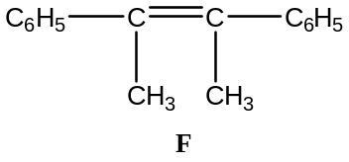

3、某化合物A（C₁₀H₁₄ O），不溶于NaHCO₃ 溶液，但能溶解于NaOH溶液，与溴四氯化碳溶液反应得到B（C₁₀H₁₂OBr₂）。A的红外光谱在3250和834 cm⁻¹处有较强吸收，其¹H核磁共振谱数据为：δ = 1.3 ppm, 单峰，9 H； δ = 4.9 ppm, 单峰，1 H；δ = 6.8 ppm, 双重峰，2 H；δ = 7.3 ppm, 双重峰，2 H。试写出A和B的结构简式。（4分）

